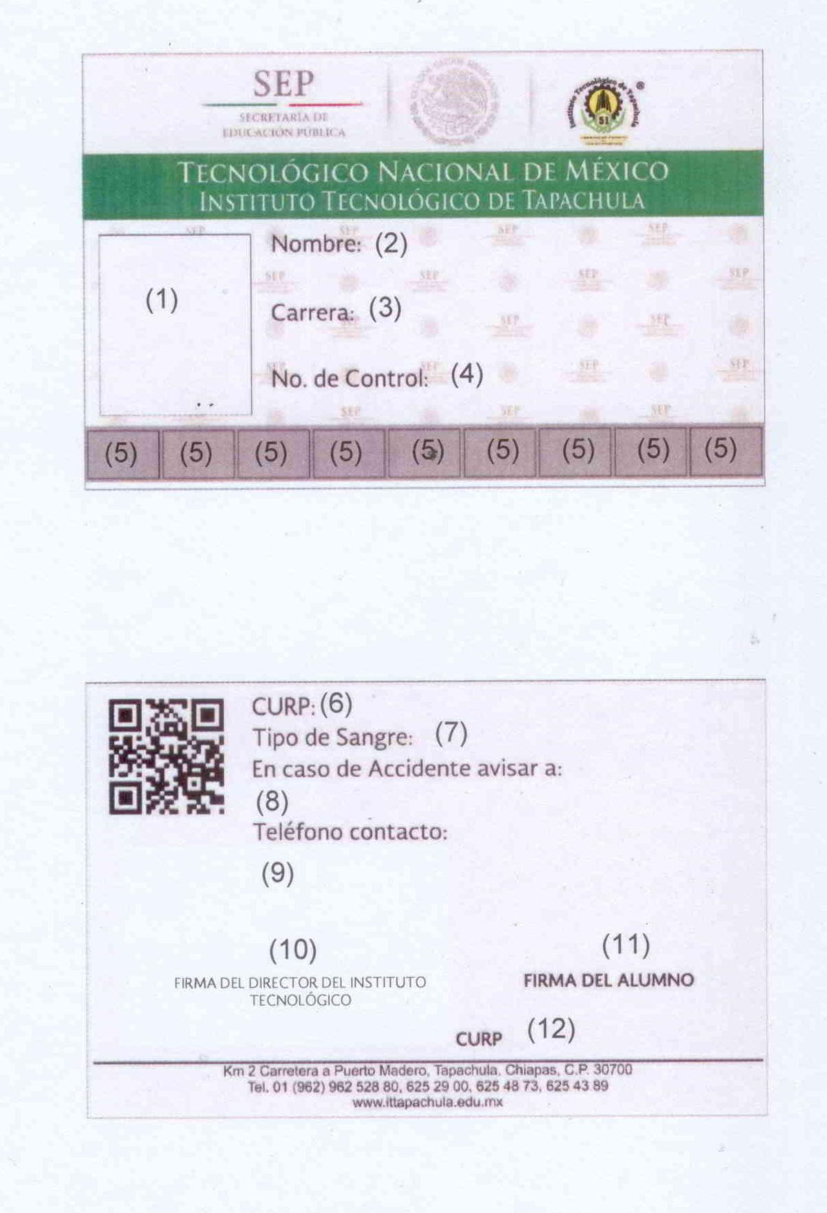

INSTRUCTIVO DE LLENADO.

NÚMERO | DESCRIPCIÓN
1 | Fotografía del estudiante
2 | Anotar el Nombre completo del estudiante.
3 | Anotar la carrera que cursa el estudiante.
4 | Anotar el número de control asignado al estudiante.
5 | Periodos de estudio del estudiante / espacio destinado a resellos por parte de la Institución
6 | CURP del estudiante
7 | Tipo de sangre del estudiante
8 | Nombre de la persona a quien se debe contactar en caso de accidente
9 | Número de teléfono de la persona a quien se debe contactar en caso de accidente
10 | Nombre y firma autógrafa o facsimilar del Director/a del Instituto Tecnológico
11 | Firma del estudiante
12 | Código de barra de la CURP del estudiante

